Школьное Общество Креативных
В этом
выпуске

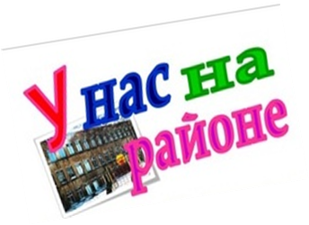Тема номера: Новости декабрь 2018 г.
-Гости из «Международного Института Дизайна Сервиса».

-День открытых дверей
«Приключение Бременских музыкантов».

Декабрь 2018 г.

Любимые студенты приехали поздравить детей с наступающим Новым годом.
15 декабря в Есаульскую школу-интернат приехали студенты «Международного Института Дизайна и Сервиса». По старой доброй традиции студенты приехали поздравить наших ребят с наступающим Новым годом.
Гости привезли очень интересную программу для детей. Программа началась на улице, где ребят ждал сюрприз. Студенты привезли замечательных ездовых собак породы «Самоеды», которые в упряжках ждали детей на катание. Ребята с восторгом покатались на санях, пообщались и побегали с собачками. Затем все поднялись в зал к елке на новогодний концерт, который приготовили студенты. Ребята из института пели под гитару, танцевали современные танцы, провели новогодние конкурсы с нашими детьми и, конечно же, подарили сладкие подарки каждому ребенку. Давняя дружба со студентами «Международного Института Дизайна и Сервиса» длится несколько лет, наши дети всегда с нетерпеньем ждут эту встречу, после таких мероприятий наши ребята становятся лучше и добрее и хотят быть похожими на этих красивых позитивных молодых студентов.
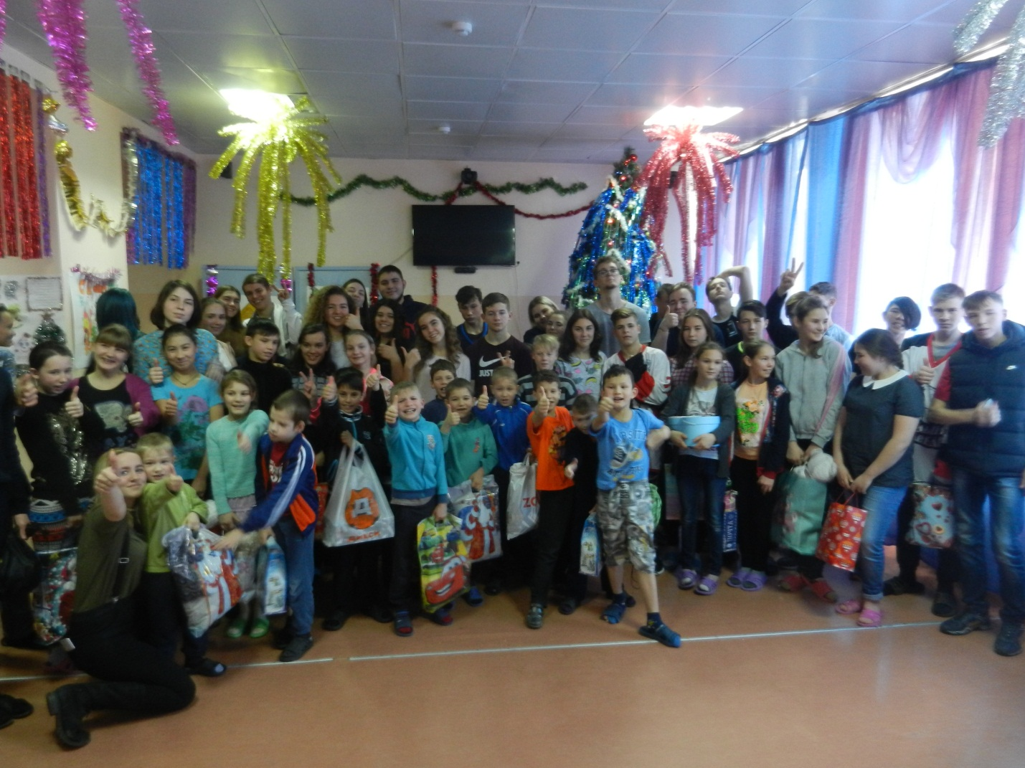
Любимые наши студенты и мы с подарками.
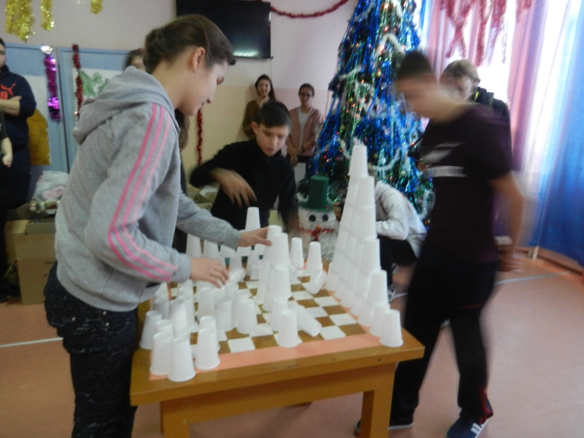
Участие в конкурсах.
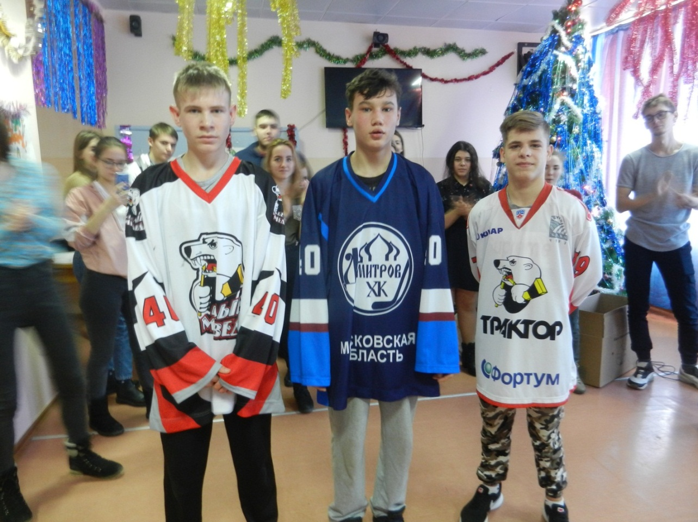
Победители силового конкурса: Кочетов Николай, Тархов Андрей, Кулешов Павел.
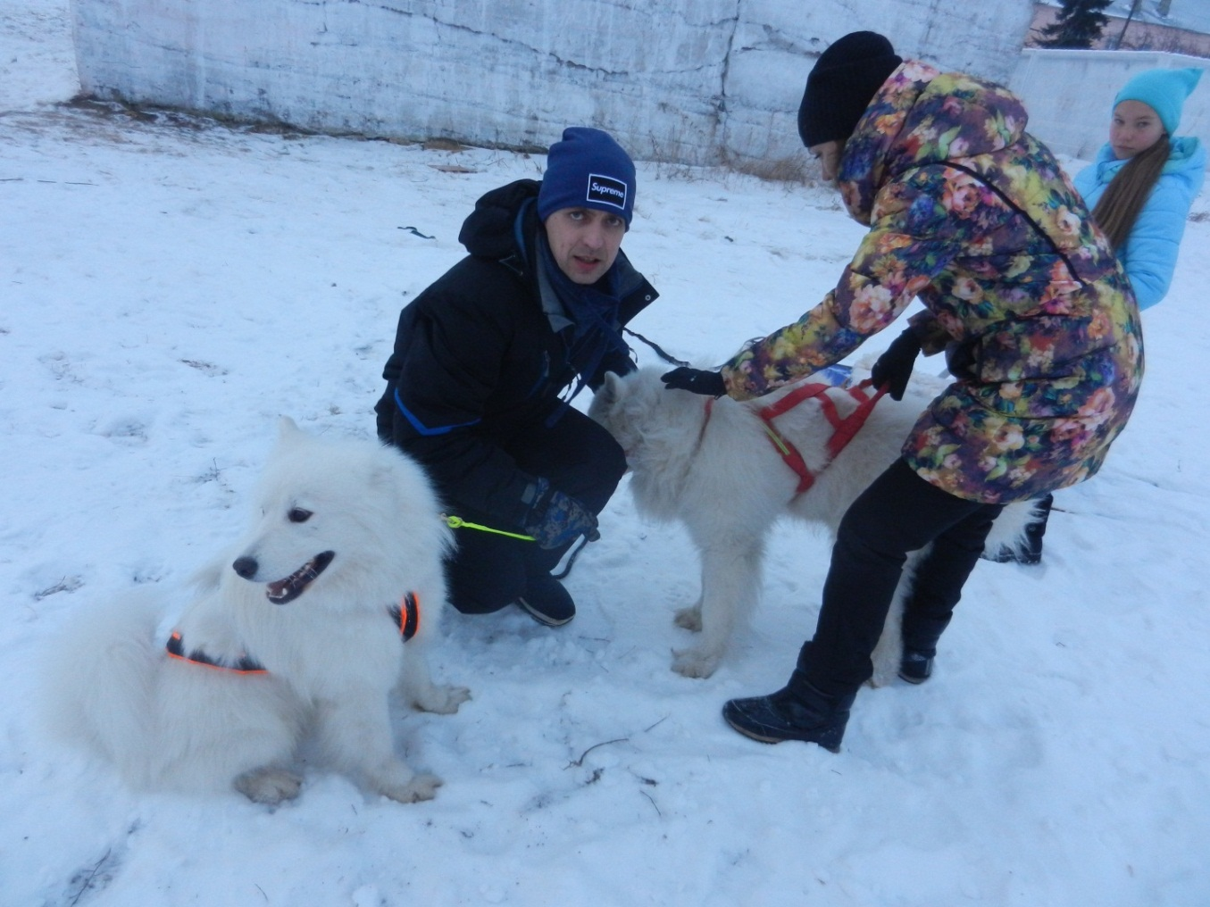
Общение с собачками породы «Самоеды».

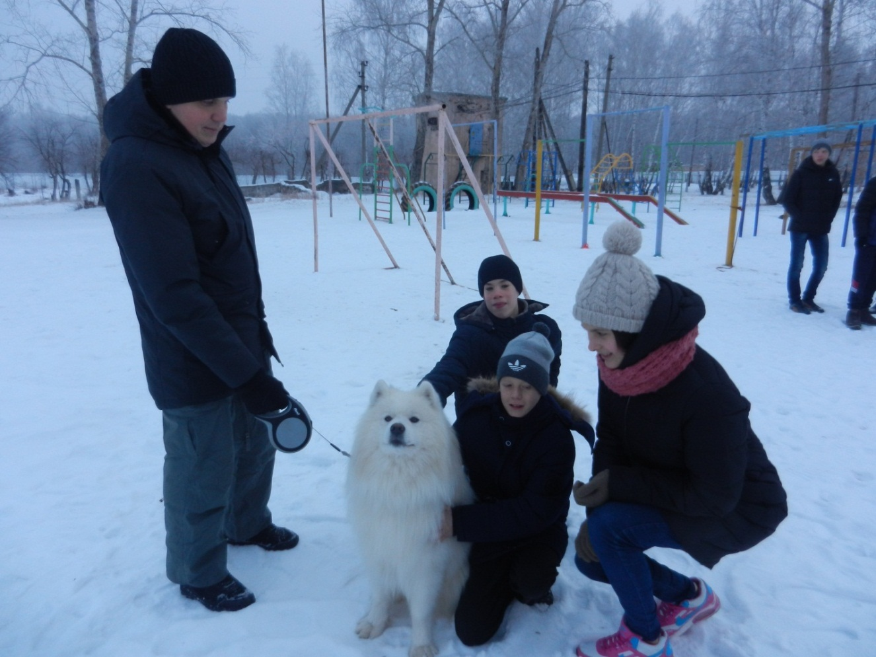
День открытых дверей.
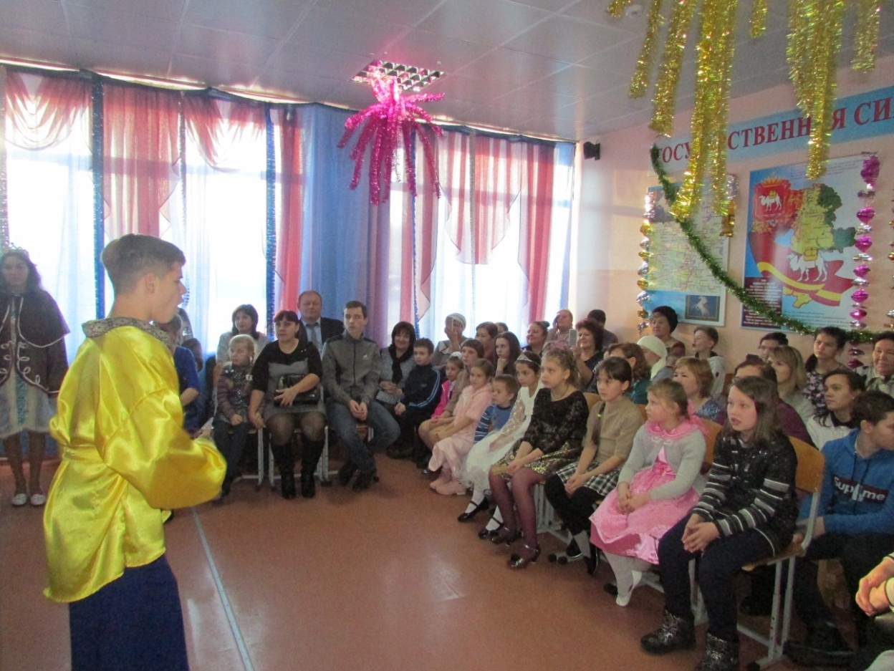
Воспитанники интерната показали гостям новогоднюю сказку
«Приключение Бременских музыкантов»
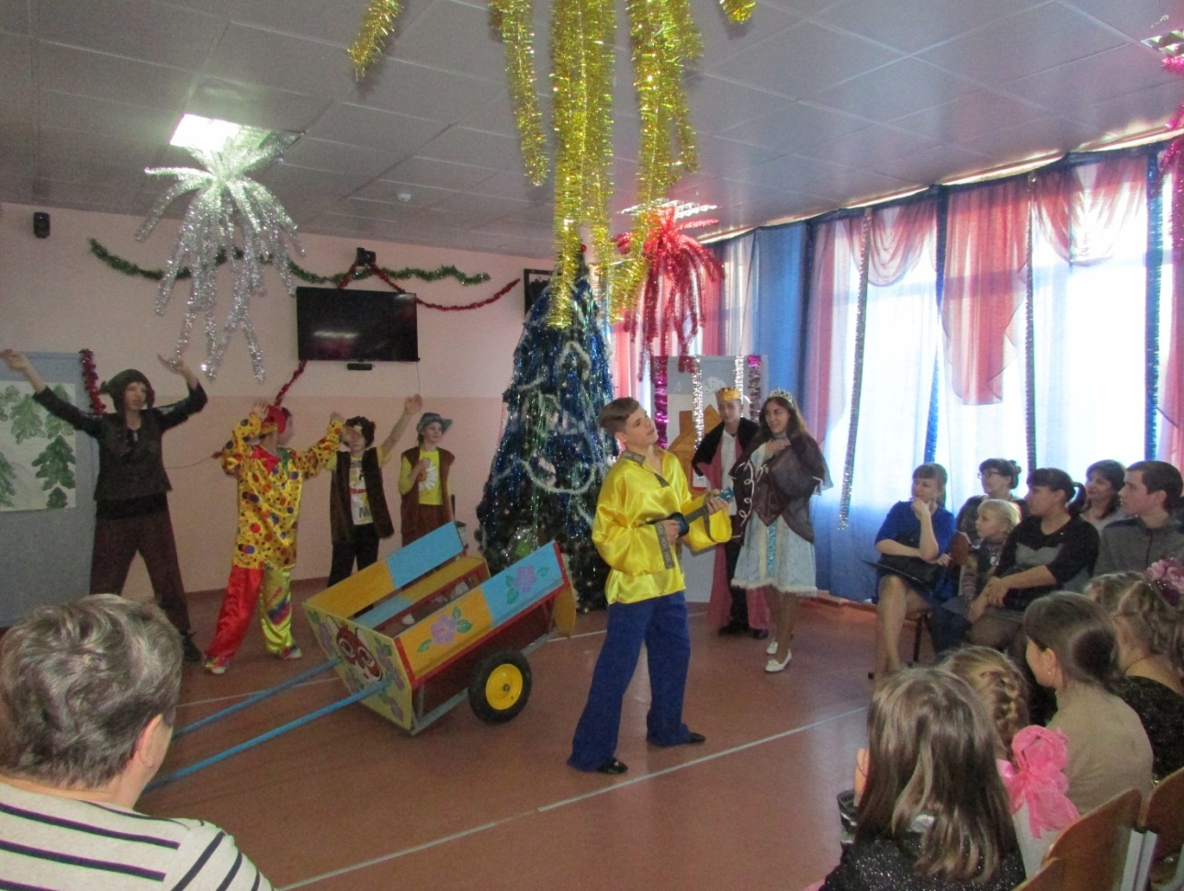
Мастер класс «Новогодняя снежинка»
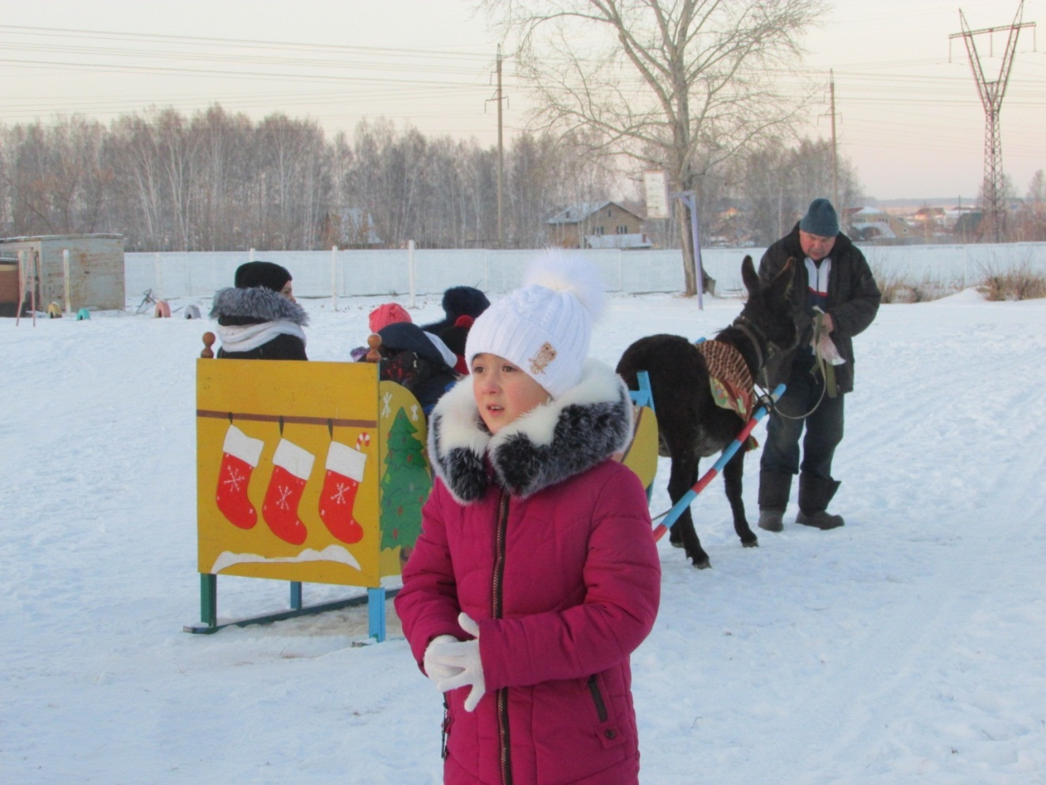
Катание в санях ослика Яшки.
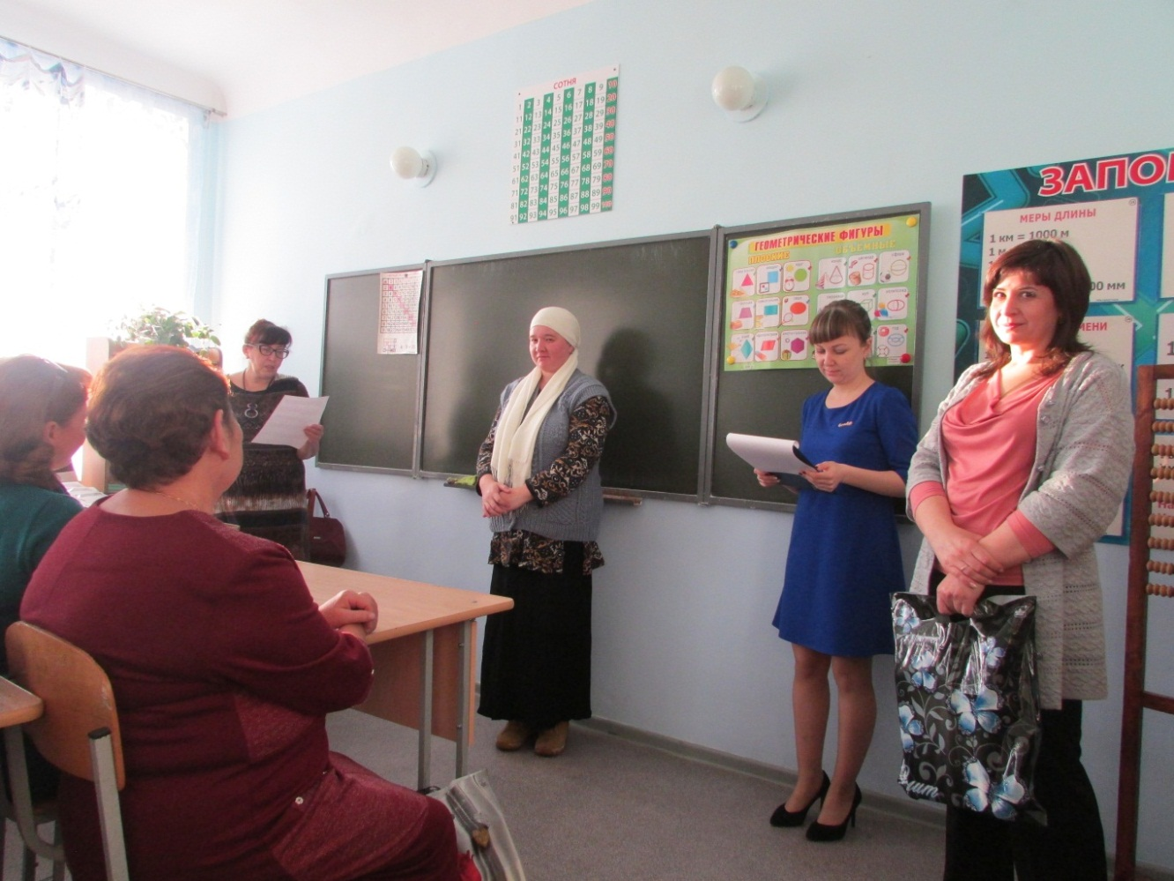
Вручение подарков гостям.

